28. [Base de datos. Actualizaciones condicionadas](https://youtu.be/3ydltHMjeaw)

En el movimiento creamos una actualización a la tabla de artículos, donde crearemos dos componentes:

. Cambiar precio de venta del artículo con el precio de venta con el que he vendido en esa línea.Lo importante es que sólo lo haga cuando tipo de movimiento de la línea sea de venta y además, el precio de la línea tiene que ser mayor que el precio de venta del artículo.

Cuando se cumplan las dos condiciones me cambiará el precio del artículo con el precio que se acaba de grabar.

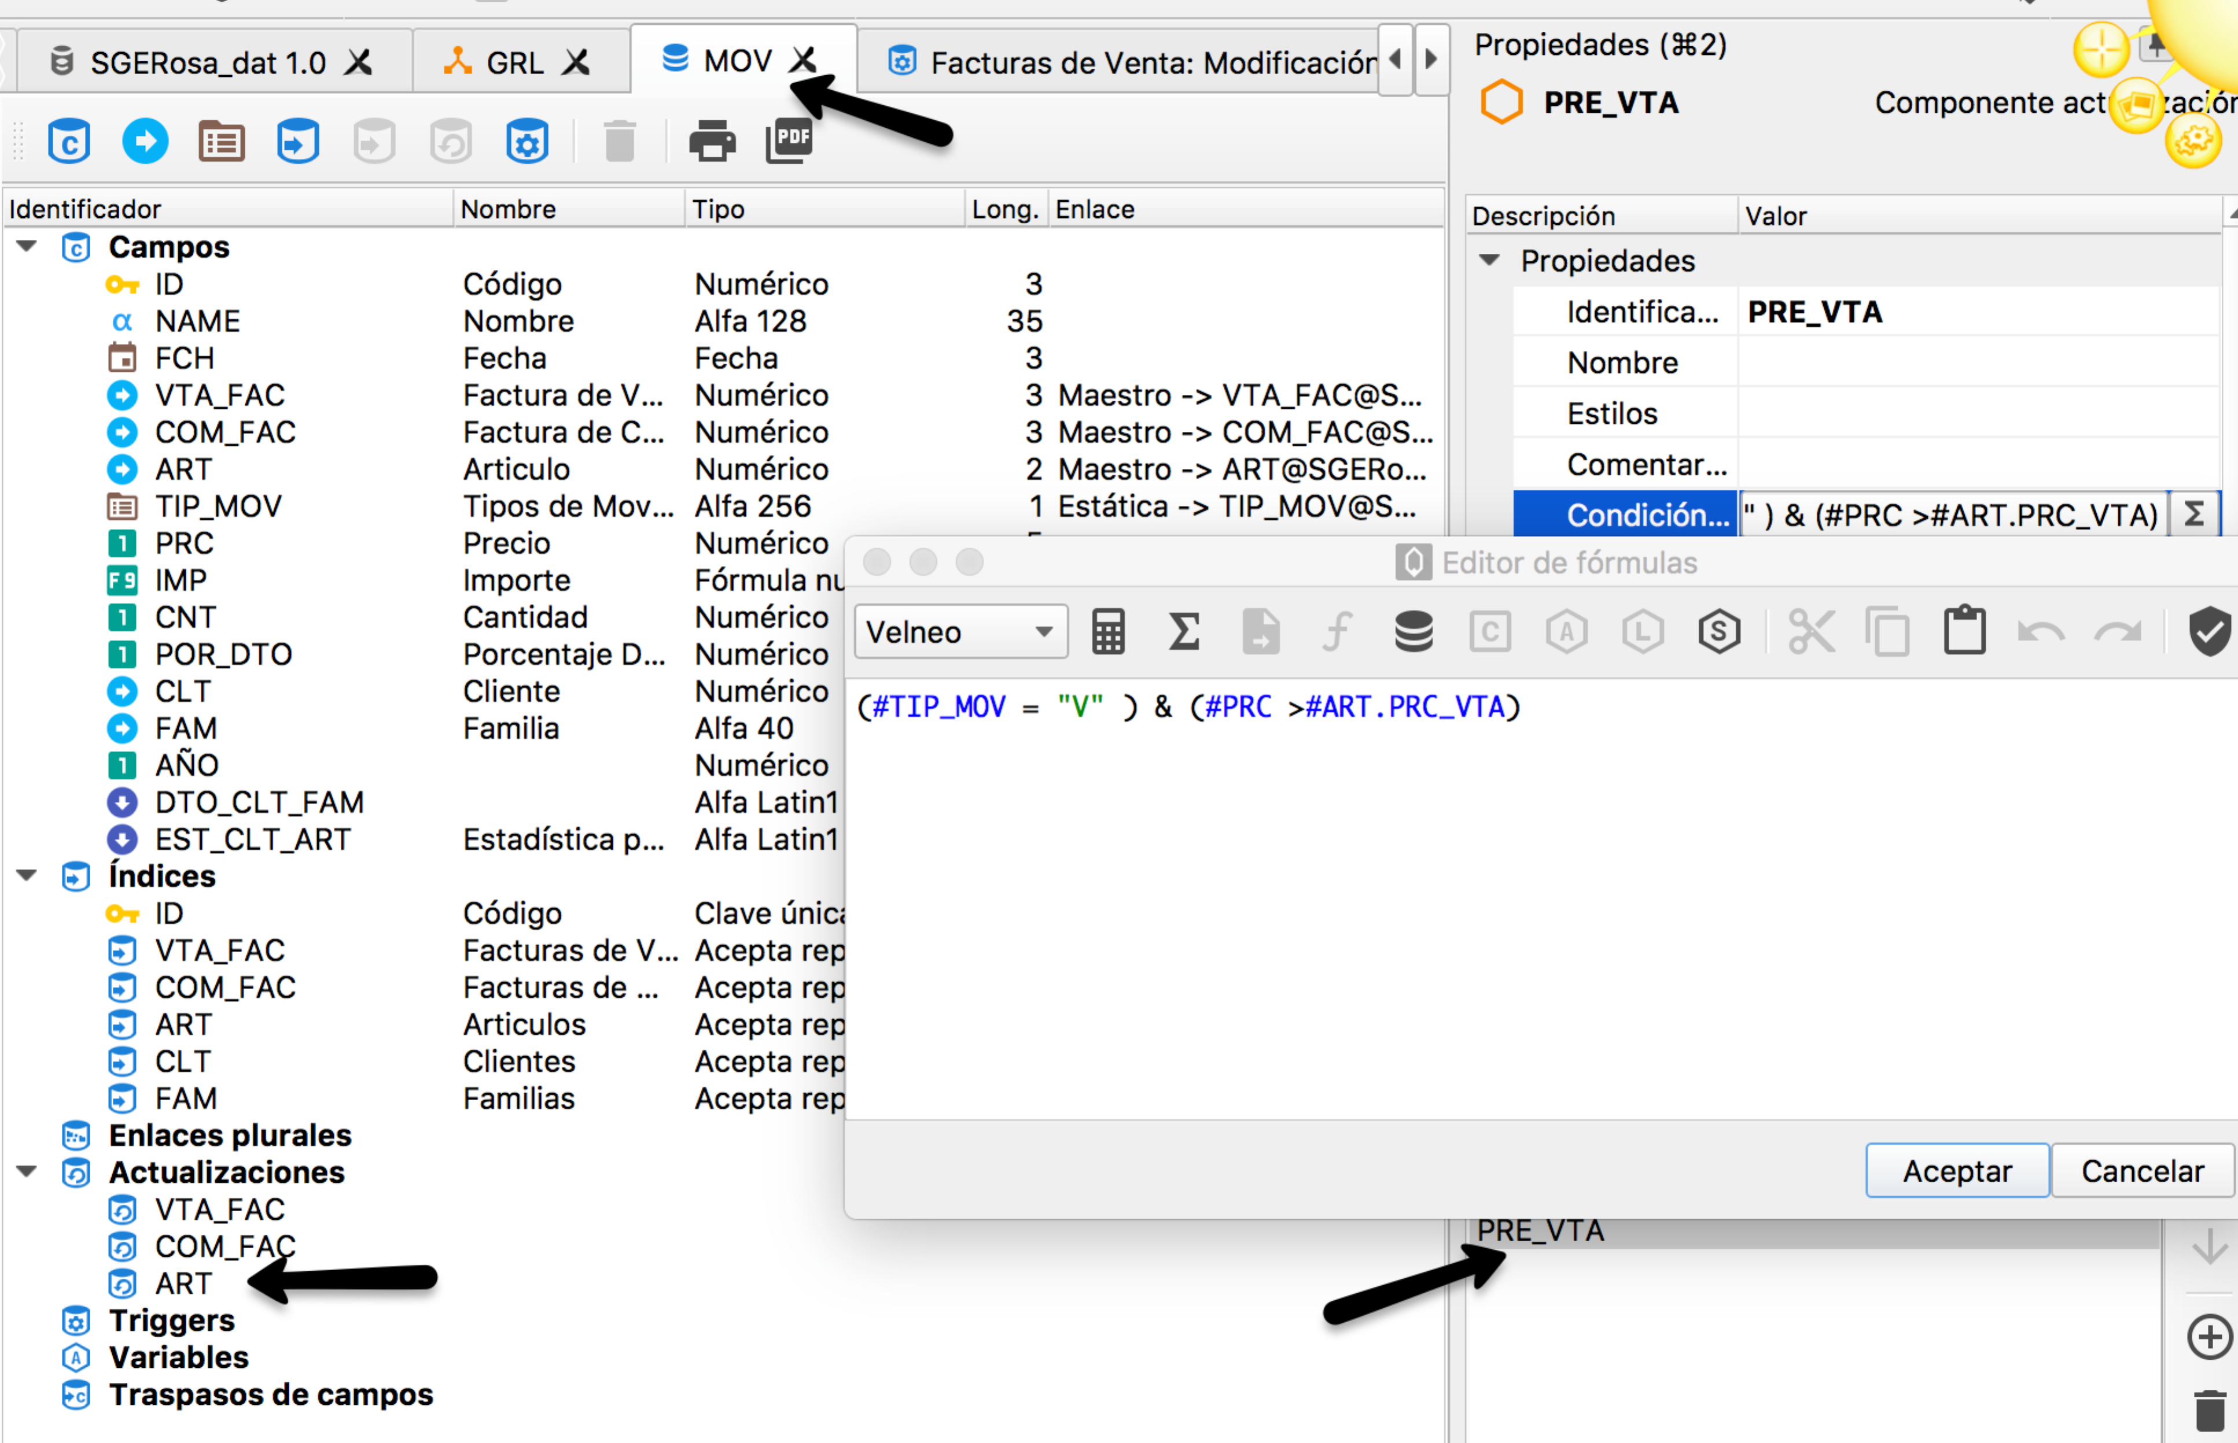

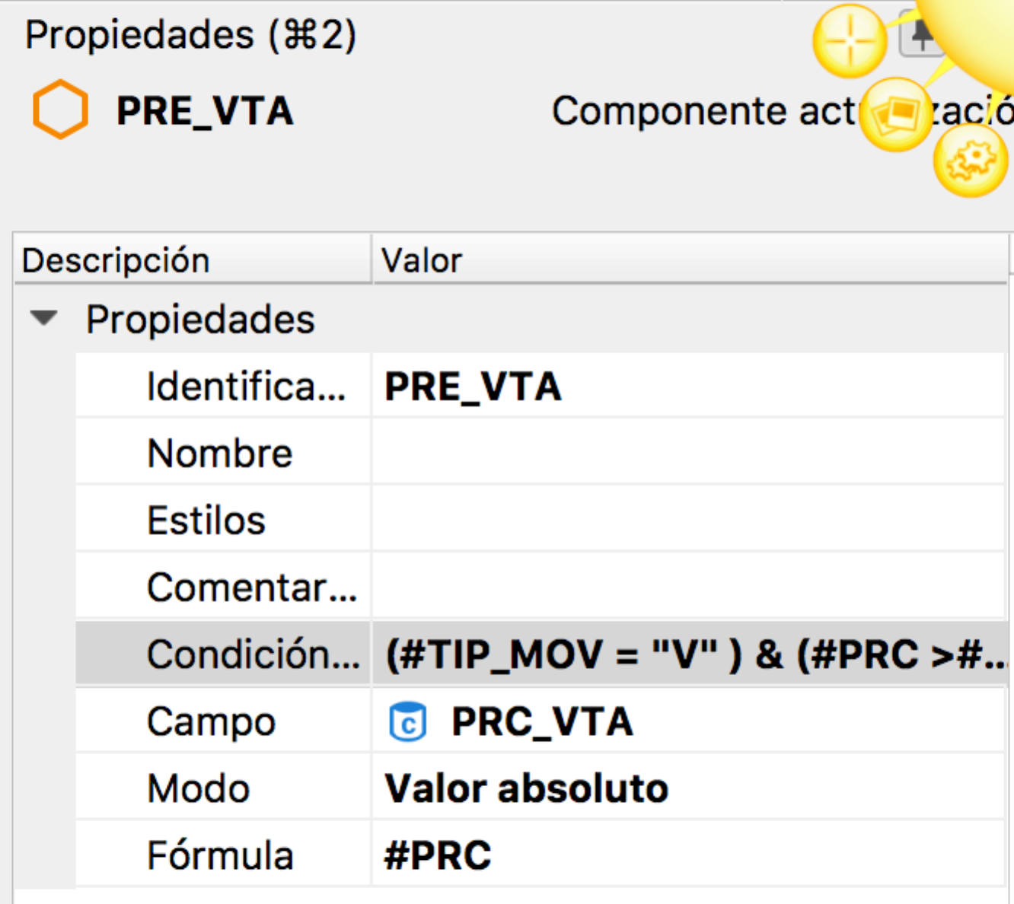

Ahora añadimos otro componente de actualización para el precio de coste, como vemos.

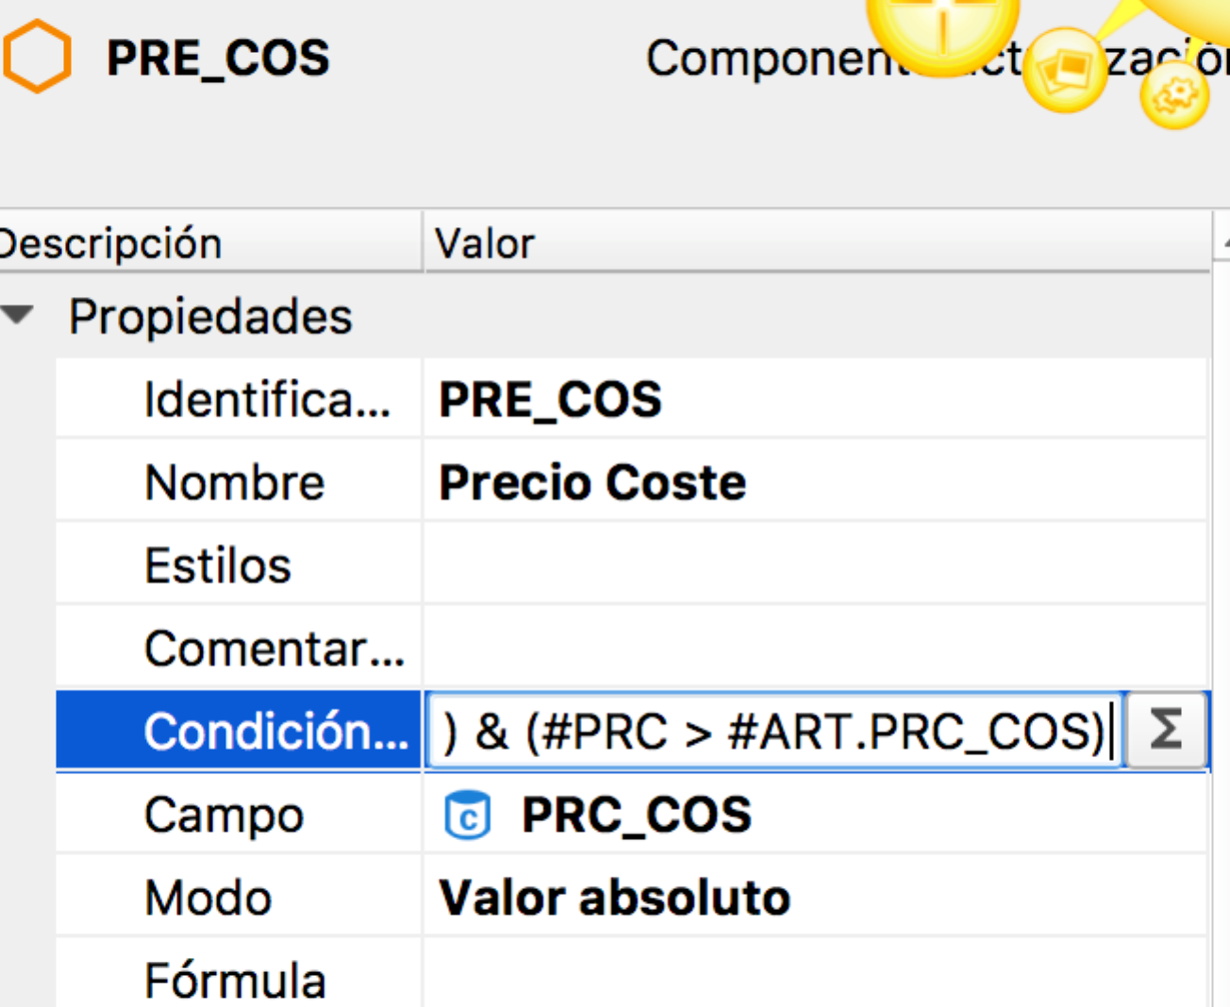

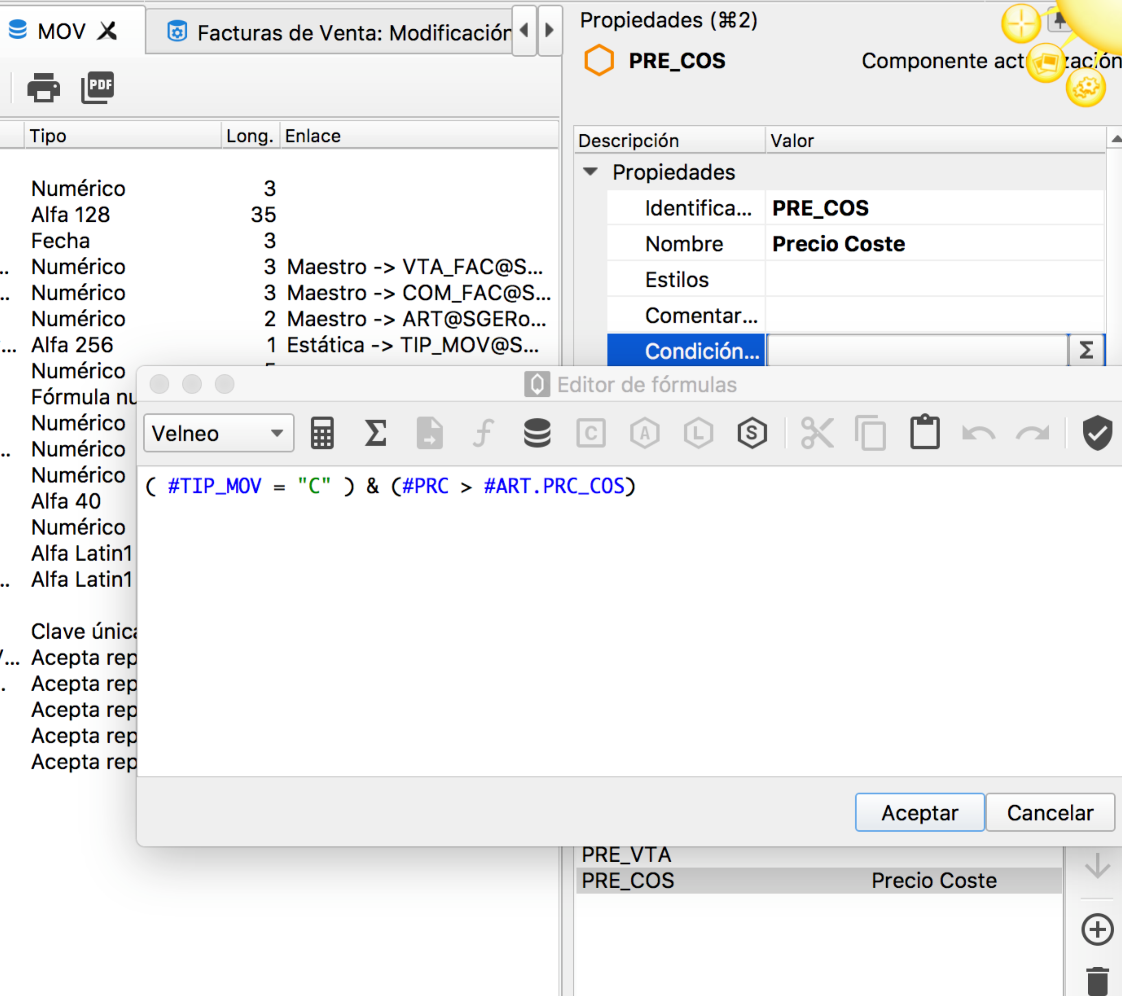

Ahora hay que hacer una actualización similar, si se aplica el dto para un cliente que se guarde para el futuro.

Actualización en DTO_CLT_FAM. Ahí le diremos. Actualizar por valor absoluto por el %dto de la línea cuando sea venta.

